**Дата:**  19.09.2022 **Урок:**  математика **Клас: 2-В**

**Вчитель:** Таран Н.В.

**Тема.** **Аналіз контрольної роботи.** **Таблиці додавання і віднімання числа 2. Складання і розв’язування задач та їх порівняння. Вимірювання та креслення відрізків.**

**Мета**:ознайомити учнів з таблицями додавання і віднімання числа 2 з переходом через десяток; розвивати вміння доповнювати одноцифрове число до 10; формувати вміння використовувати прийоми обчислень для розвитку навичок швидкої лічби; виховувати пізнавальний інтерес до вивчення математики.

**Опорний конспект уроку**

1. **Організація класу**

*Слайд 1 - 2.* Створення позитивного психологічного клімату класу.

1. **Актуалізація опорних знань**

*Демонстрація навчальної презентації.*

*Слайд 3 – 6.* ***Усне опитування.***

* Яке число складається із 1 дес. 3од.? 1 дес. 7 од.? 3 дес.?
* Яке число слідує за числом13?
* Яке число передує числу 10?
* Яке число стоїть між числами 14 і 16?

1. **Мотивація навчальної діяльності**

*Слайд 7 - 12.*Обчисли.

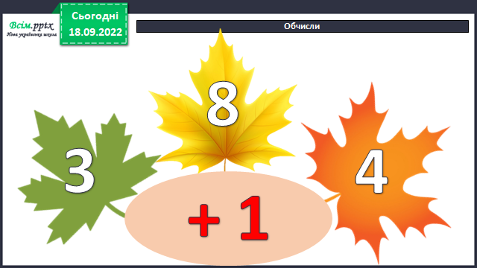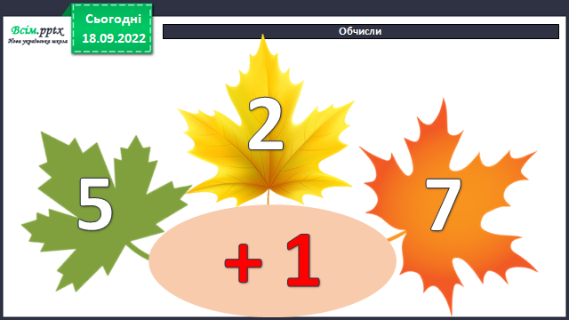

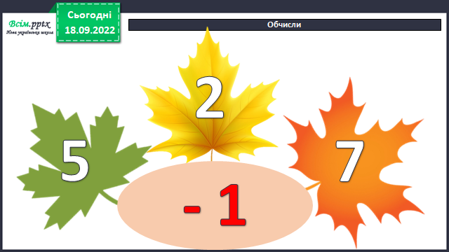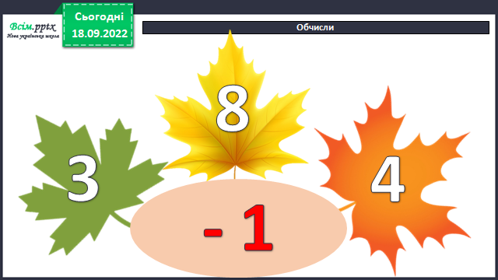

*Слайд 13 - 14.*Постав числа у порядку зростання та дізнайся приховане слово. Запиши ці числа.

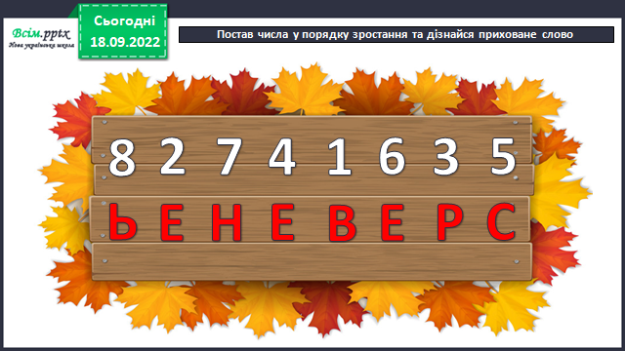

*Слайд 15 - 16.* Каліграфічна хвилинка.

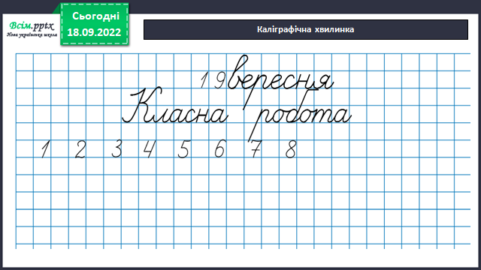

*Слайд 17.* Рухлива вправа.

1. **Вивчення нового матеріалу**

*Слайд 18 - 19.* ***Робота з підручником, с.14 – 15.*** Обчисли.

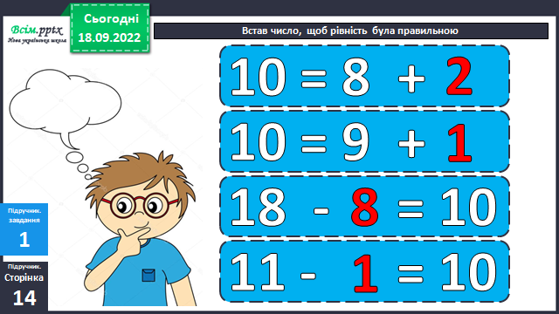

*Слайд 20.* Повторимо склад числа 2: ***два – це один і один.***

*Слайд 21.* Поясни як виконано обчислення.

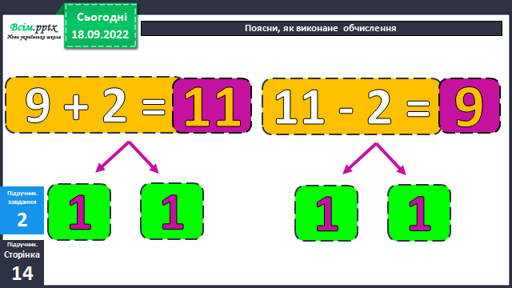

*Слайд 22 - 24.* Складемо таблицю додавання і віднімання числа 2.

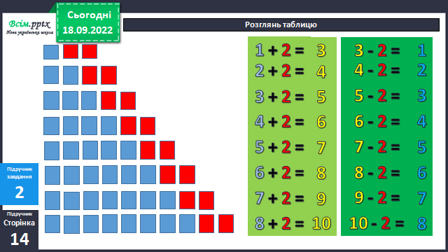

*Слайд 25 - 30.*Обчисли вирази.

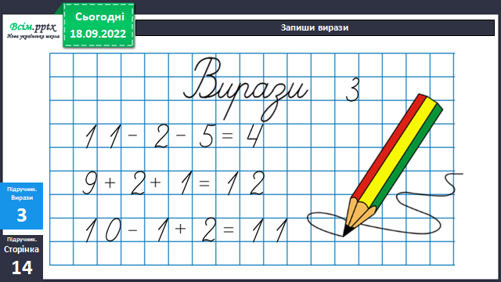

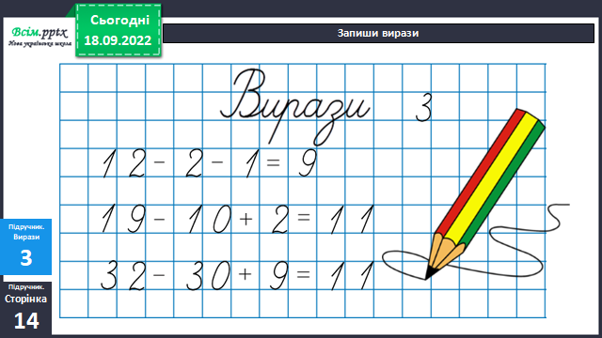

*Слайд 29.* Фізкультхвилинка.

1. **Закріплення вивченого**

*Слайд 32 - 33*. Розв’яжи задачу. Запиши короткий запис та розв’язання.

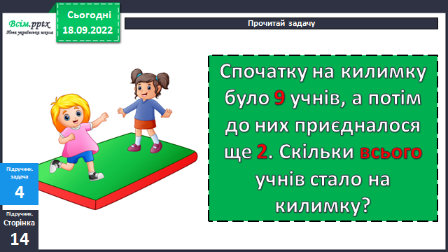

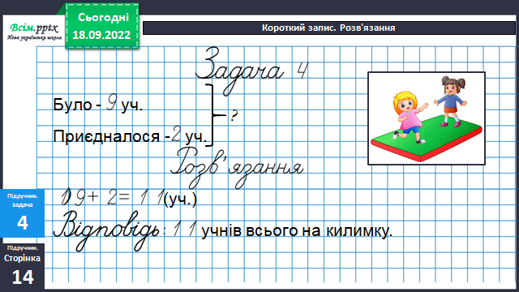

*Слайд 34 - 35*.Зміни запитання, щоб задача розв'язувалася відніманням .

*Слайд 36 - 41.* ***Задача 5, с.14.***Склади задачі за малюнком.

*Слайд 42.* ***Завдання 6, с.14.***Накресли відрізок, на 2 см коротший від поданого.

1. **Підсумок**

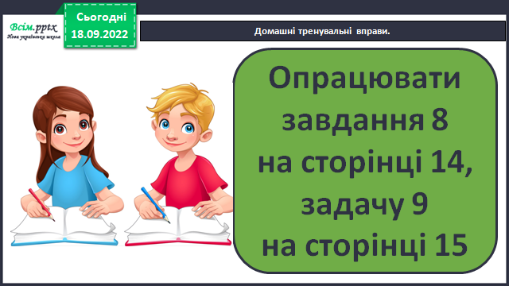

1. **Рефлексія**

**Виконайте завдання 8, задачу 9 на с.14.**

**Фото виконаної роботи надішліть** **на HUMAN.**